**Nombre**

CU12 – Administrar Alumnos

**Actores**

Administrador del sistema

**Referencias**

CU03 – CU04

**Descripción**

Permite registrar nuevos alumnos al sistema, como así también darlos de baja y modificar sus datos. Los alumnos serán de vital importancia para poder administrar y organizar los cursos. *(ver CU03 - Administrar Curso Particular y CU04 - Administrar Curso Empresarial).*

De cada alumno, se debe registrar el nombre y la edad. Un mismo estudiante puede formar parte de varios cursos. No se registran los datos personales de los participantes, sólo la cantidad.

La administración de los alumnos se hará mediante un panel de control, el cual permite visualizar los datos, y modificarlos en caso de ser necesarios.

**Flujo General**

|  |  |  |
| --- | --- | --- |
| Usuario | Sistema | Observaciones |
| El usuario presiona el botón **,** en la *Pantalla 1.1.*  **(Flujo Alternativo 2 – Dar de Baja Alumno)**  **(Flujo Alternativo 3 - Editar Datos Alumno)** | El sistema procede a mostrar la *Pantalla 2.1,* la cual requiere la carga de datos. | Esto permite agregar alumnos nuevos al sistema. |
| El usuario ingresa su nombre. |  | El nombre del usuario es requerido. |
| El usuario ingresa su fecha de nacimiento. |  | La fecha de nacimiento del usuario es requerida. |
| El usuario presiona el botón  **(Flujo Alternativo 1 – Cancelar)** | El sistema redirige al usuario a la *Pantalla 1.1.* | El usuario confirma la validez de sus datos. |

**Flujo Alternativo**

Flujo Alternativo 1 – Cancelar

|  |  |  |
| --- | --- | --- |
| Usuario | Sistema | Observaciones |
| El usuario presiona el botón | El sistema redirige al usuario a la *Pantalla 1.1.* | El usuario puede volver a validar sus datos en caso de que sean erróneos. |

Flujo Alternativo 2 – Dar de Baja Alumno

|  |  |  |
| --- | --- | --- |
| Usuario | Sistema | Observaciones |
| El usuario presiona el botón que corresponde al usuario a eliminar. | El sistema muestra la *Pantalla 1.1.*, confirmando la petición del usuario. |  |
| El usuario presiona el botón  **(Flujo Alternativo 1 - Cancelar)** | El sistema elimina al alumno de su base de datos, y es redirigido a *Pantalla 1.1.*  En caso de presionar , el usuario es redirigido a la *Pantalla 1.1.* | Se elimina al alumno y sus datos ingresados de la lista de cursos a los que se haya inscripto. |

Flujo Alternativo 3 - Editar Datos Alumno

|  |  |  |
| --- | --- | --- |
| Usuario | Sistema | Observaciones |
| El usuario presiona el botón  que corresponde al usuario a editar. | El sistema muestra la *Pantalla 2.2* con los campos activados para modificar datos del alumno seleccionado. |  |
| El usuario presiona el botón  [Flujo Alternativo 2 - Cancelar] | En caso de presionar el botón , el sistema vuelve a la *Pantalla 1.1.*  En caso de presionar el botón , el sistema vuelve a la *Pantalla 1.1.* | Se guardan los datos editados del alumno. |

**Interfaces**

Pantalla 1.1

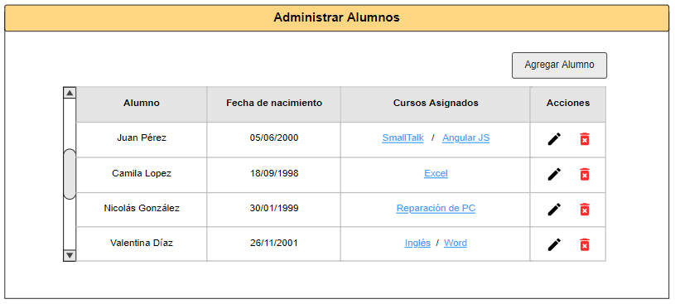

Pantalla 1.2

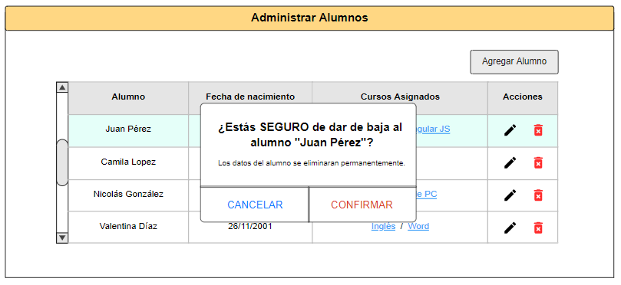

Pantalla 2.1

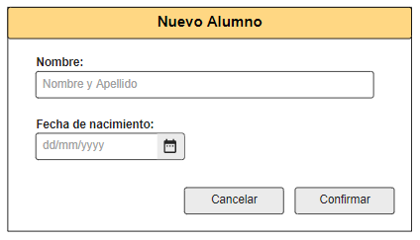

Pantalla 2.2

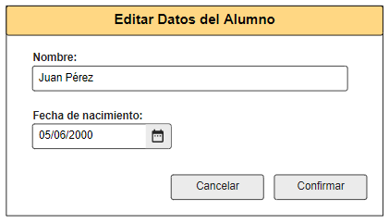

**Historial de cambios**

|  |  |  |
| --- | --- | --- |
| Fecha | Descripción | Responsable |
| 18/8/2022 | Versión original | Grupo 15 |
| 26/8/2022 | Corrección de errores | Grupo 15 |